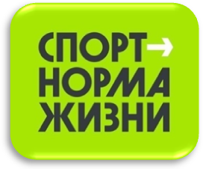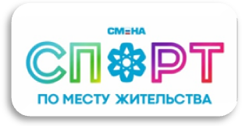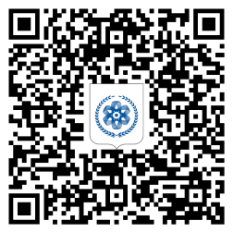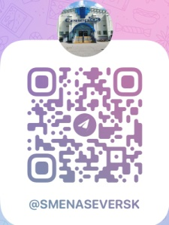

Описательный отчет за декабрь 2023

13 декабря, инструктор по спорту Осколков Роман Николаевич провел Турнир по бадминтону «Встречаем Новый год!». Место проведения: г. Северск, ул. Мира, 28, с/з «Янтарь». Всего участвовало 16 чел, (18 лет и старше)
Категория участия: мужской и женский одиночный разряд. Турнир проходил по усовершенствованной олимпийской системе.
Победители и призёры награждены памятными призами от МБУДО СШ "Смена".
Поздравляем всех победителей и призёров. Желаем дальнейших успехов в спорте!

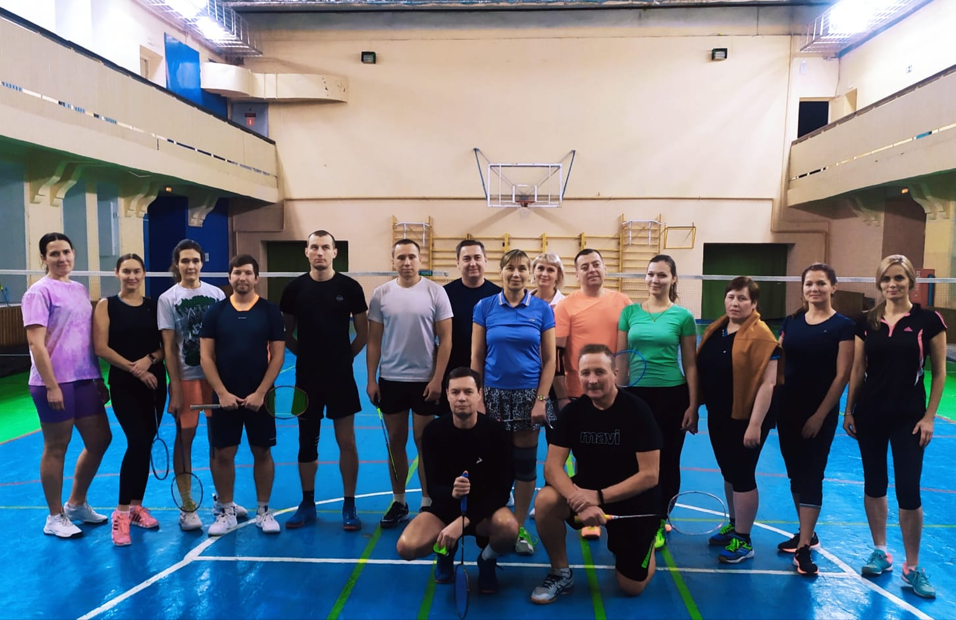

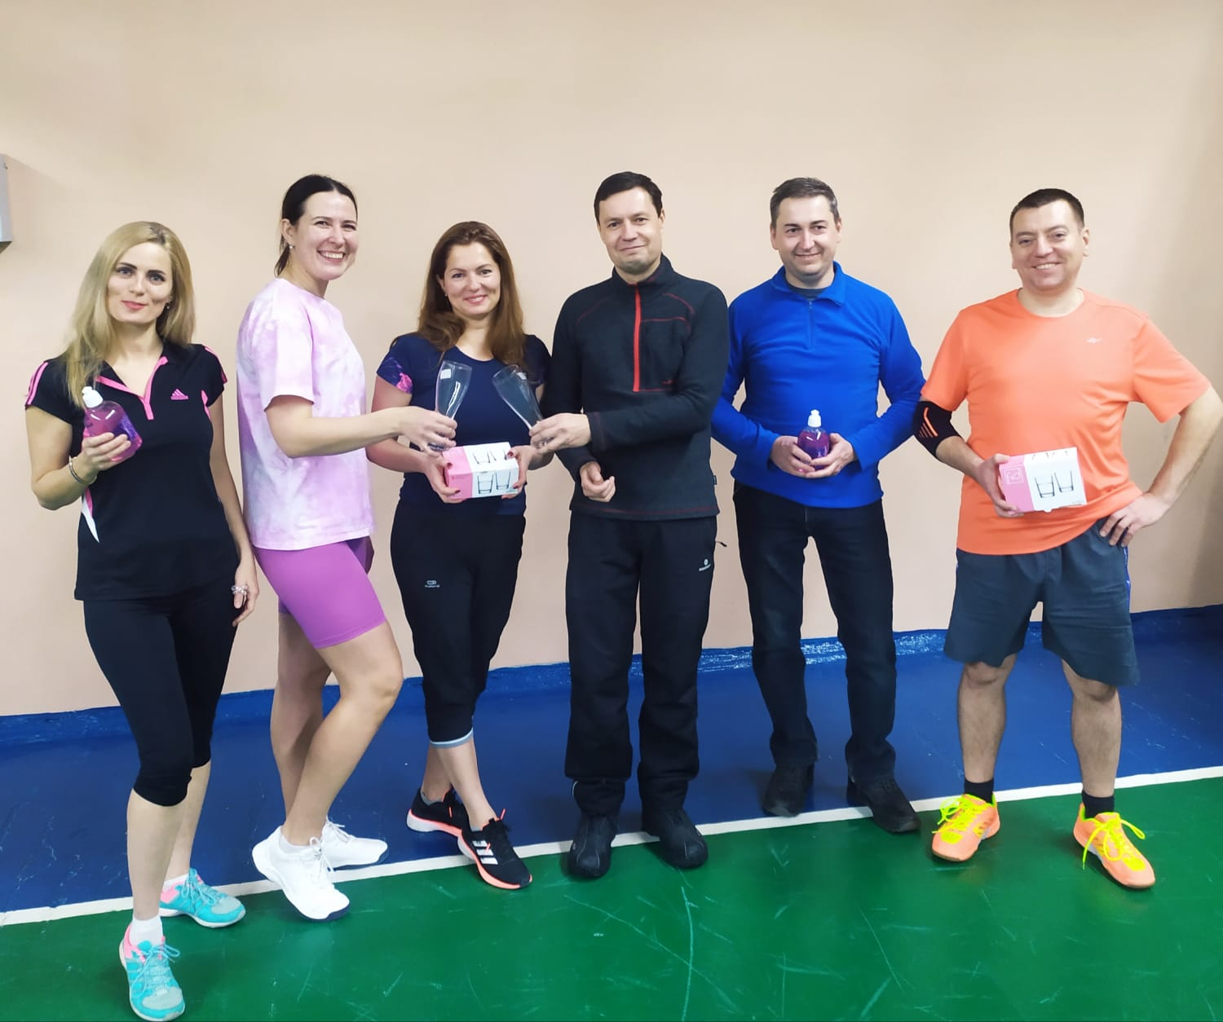

14 декабря, инструктор по спорту Серкина Юлия Олеговна провела Турнир по бадминтону в пос. Самусь. Место проведения: С/з, МБОУ «Самусьский лицей им. Академика В.В. Пекарского», пос. Самусь, ул. Пекарского, 30. С участием 10 человек, в возрастной категории до 18 лет и старше 18 лет. Участники мероприятия получили памятные призы от МБУДО СШ "Смена".

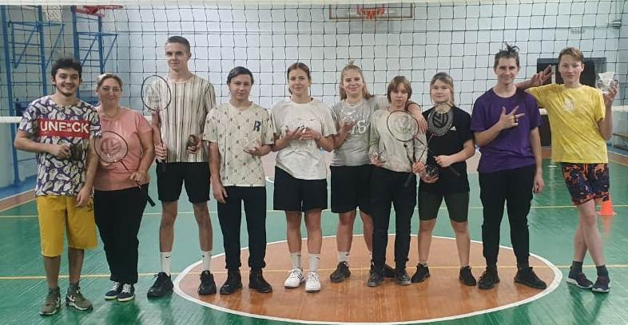

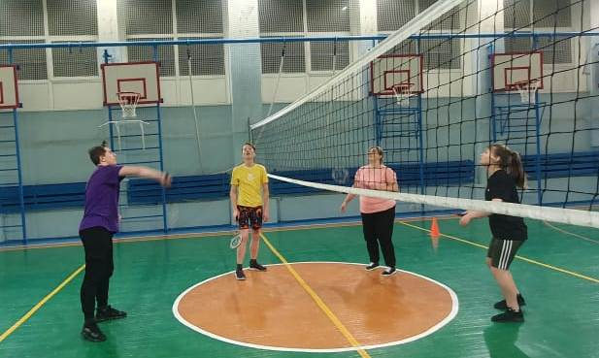

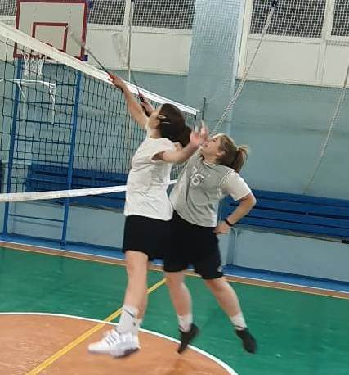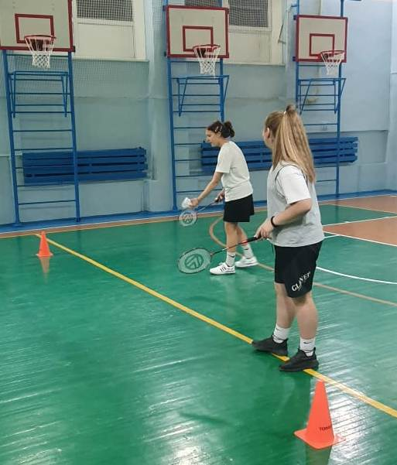

22 декабря, состоялся Спортивный праздник на призы Деда Мороза, с участием 36 человек, в возрастной категории старше 18 лет. Праздничное мероприятие провела Короткова Вера Васильевна. В программе «Веселые эстафеты», волейбольный турнир. Победители и призеры получили призы и заряд бодрости и хорошего настроения!
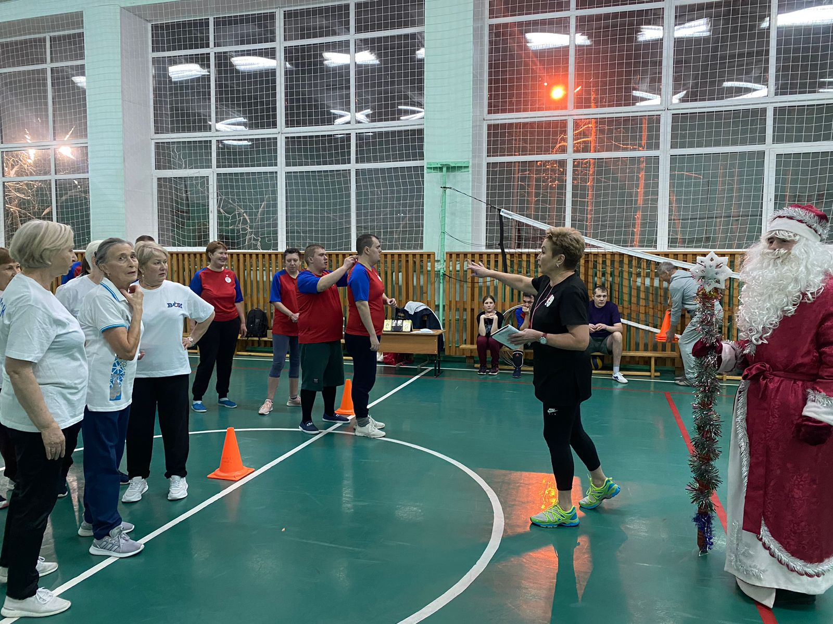
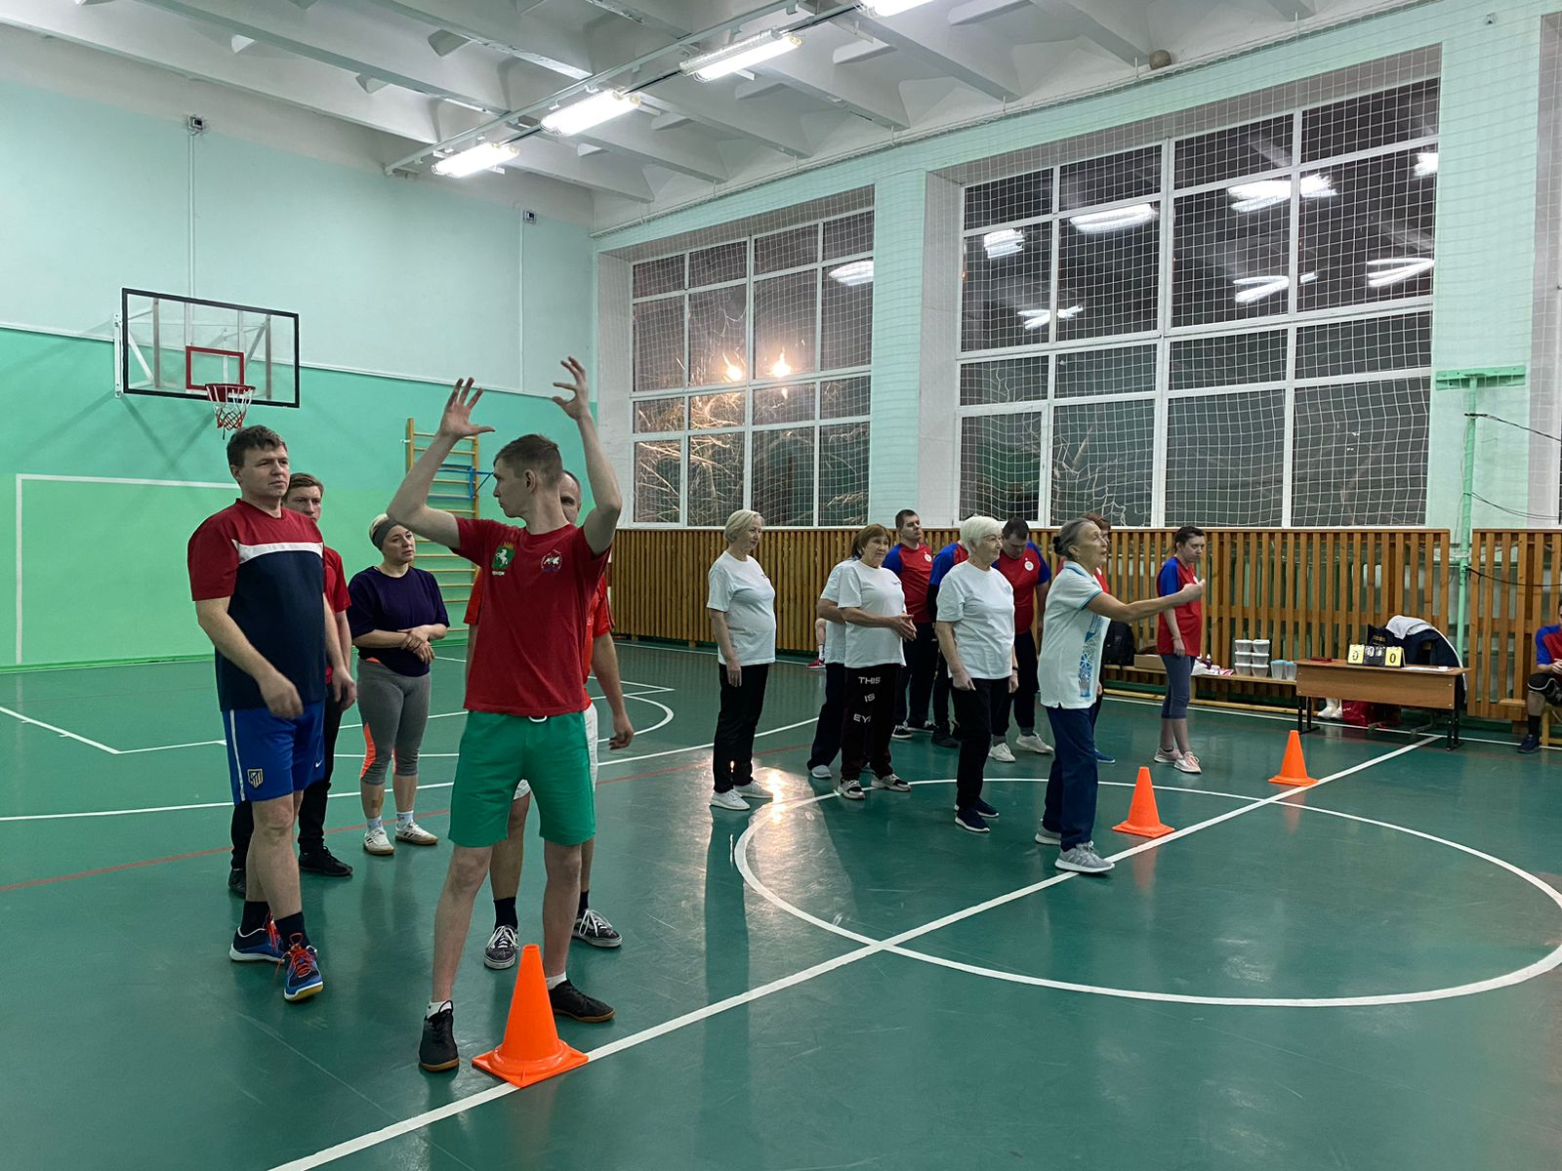
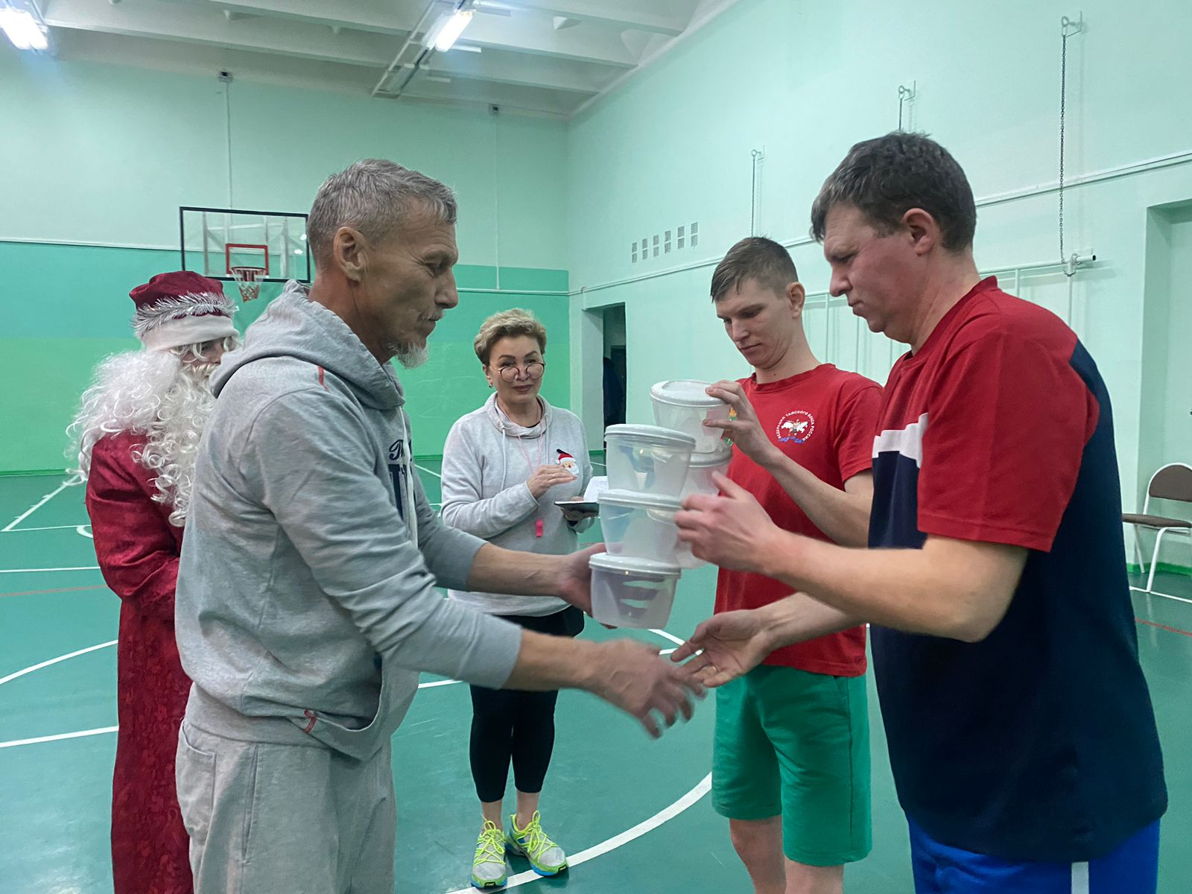
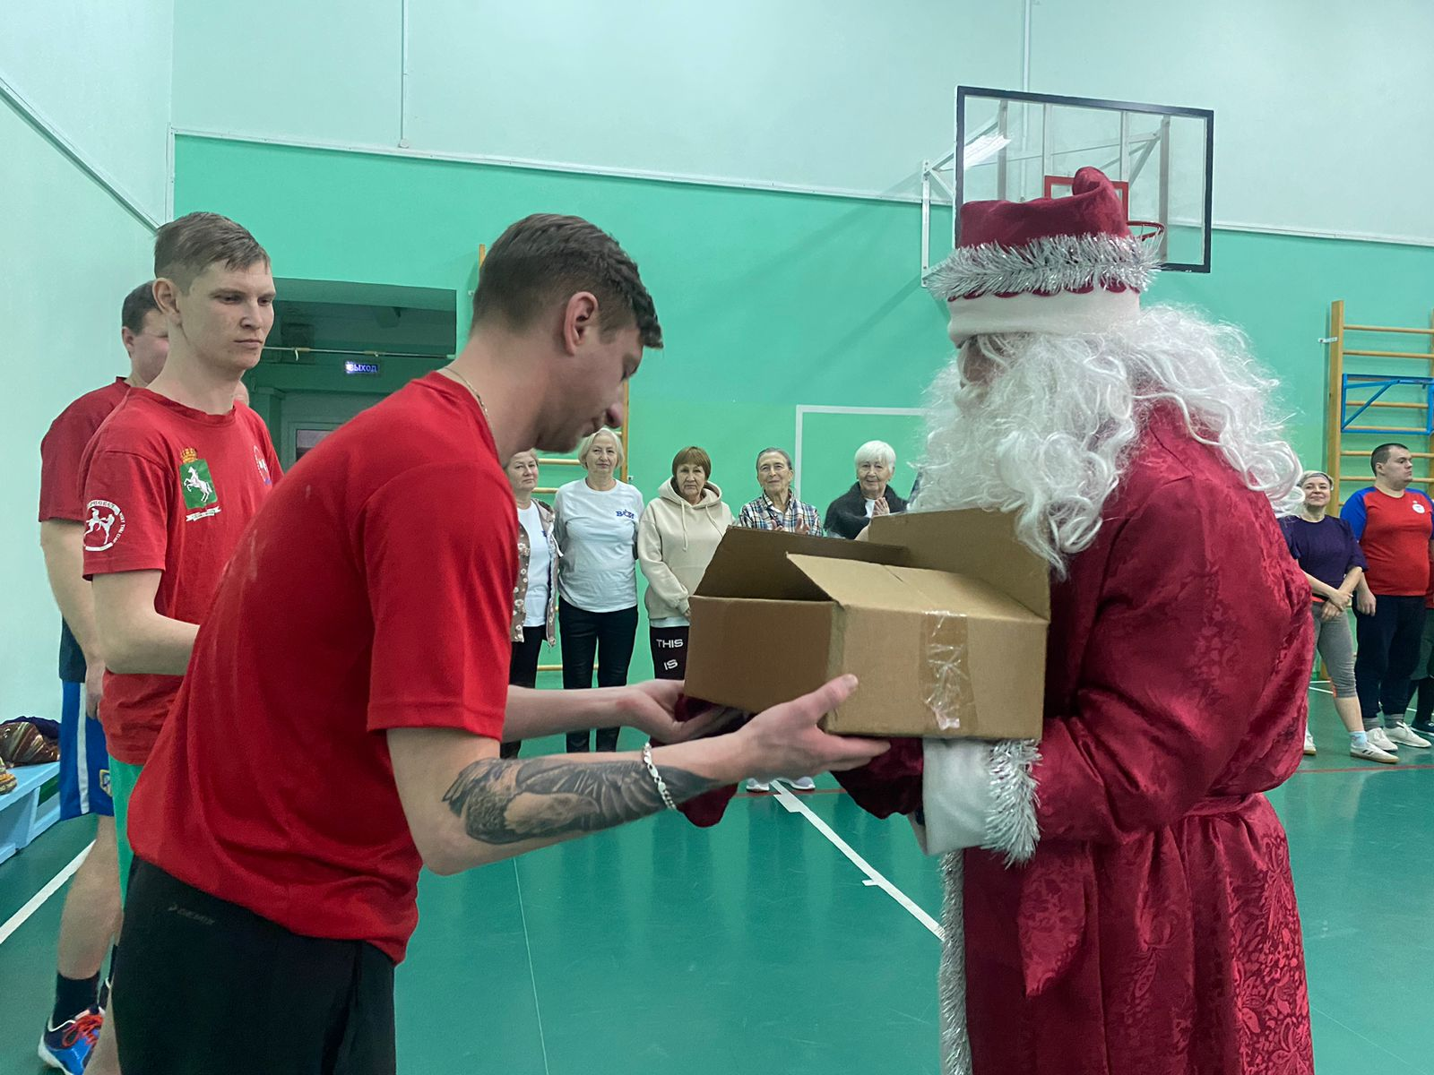

23 декабря, прошли Соревнования на силу и ловкость на призы Деда Мороза, место проведения: Фитнес клуб «Вертикаль», ул. Победы, 37, с участием 55 человек, в возрастной категории младше 18 лет. Мероприятие провела инструктор по спорту Синаевская Галина Владимировна. Дед Мороз со Снегурочкой и сказочными персонажами поздравили детей, провели эстафеты и конкурсы, подарили подарки.


